  - An alle Bürgerinnen und Bürger, Anlieger, Hausbesitzer und Grundstückseigentümer
Sichert Eure Gesundheit, Lebens- und Wohnqualität und den Werterhalt Eurer Immobilien.

Einladung zur öffentlichen Sitzung des Gemeinderates
am Dienstag 17. November um 19:00 Uhr

6. Fortschreibung des Flächennutzungsplanes des Gemeindeverwaltungsverbandes “Hohenloher Ebene“, Teilflächennutzungsplan „Wind“ – Entwurf einer Abwägung der während der öffentlichen Auslegung eingegangenen Stellungnahmen der Behörden, Träger öffentlicher Belange und Privatpersonen - Beratung und Beschlussfassung über die weitere Vorgehensweise

In dieser Sitzung wird über die Abwägung der nach der zweiten öffentlichen Auslegung des Flächennutzungsplanes eingegangenen Stellungnahmen beraten. Weiter wird über die weitere Vorgehensweise abgestimmt.
Durch zahlreiche Anwesenheit können wir unser Anliegen nach größeren Abständen zur Wohnbebauung und die Gleichbehandlung aller Anwohner egal ob Aussiedlerhof, Dorf-, Misch- oder Wohngebiet weiterhin zum Ausdruck bringen.
Es ist an uns, den gewählten Gemeinderätinnen und Gemeinderäten mit unserer Anwesenheit zu zeigen, dass wir weiterhin zum Schutz der Gesundheit die bisherigen Forderungen nach einem Mindestabstand von 1000m zu jeglicher Wohnbebauung aufrechterhalten und sie bitten, an ihrem bisherigen Kurs ihre Mitbürger vor gesundheitlichen Gefahren zu schützen, festzuhalten.
Es gibt viele nachhaltige Gründe warum wir uns für einen Abstand von mindestens 1000m anstatt 500 bzw. 700m zu Wohnbebauung einsetzen: Schattenschlag, Eiswurf, Lärmbelastung durch Rotorflügel, Gefahr von gesundheitlichen Risiken durch niederfrequenten Schall und Infraschall, Erhalt der Artenvielfalt, bedrängende Wirkung der Anlagen, nächtliches Dauerblinken und massiver Wertverlust der Immobilien.
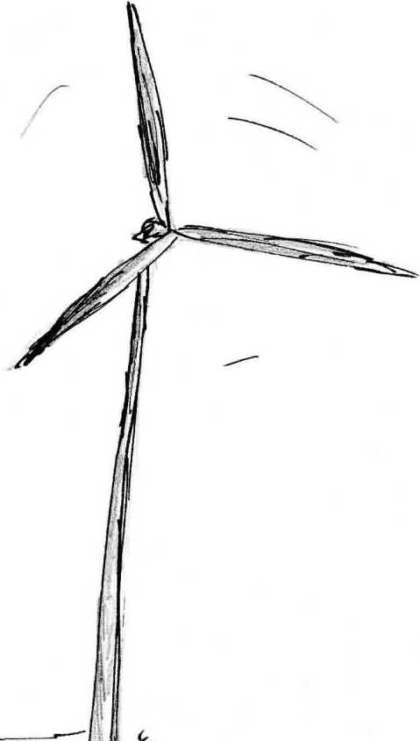
Egal in welcher Himmelsrichtung um Ortschaften Planungen für Bürgerwindparke erfolgen, so werden wir uns für einen ausreichenden Abstand stark machen. Die Gesundheit ist unser aller höchstes Gut und sollte nicht den wirtschaftlichen Interessen ortsfremder oder ortsansässiger Investoren geopfert werden.
Deshalb, erscheint bitte zahlreich zu der öffentlichen Sitzung des Gemeinderates der Gemeinde Kupferzell am Dienstag 17. November 2015 um 19:00 Uhr in der Carl-Julius-Weber Halle in Kupferzell

Setzt mit Eurer Anwesenheit ein Zeichen, dass alle Anwohner ein Recht auf den Erhalt ihrer Gesundheit und Lebensqualität haben.

Ihre Interessengemeinschaft „Bürger für verträgliche Windenergie“

Die Beratungsvorlage zur Sitzung kann im Rathaus eingesehen werden.
Weitere Informationen unter: www.der-balkon-hohenlohes.de

